 |  |  | SAKARYA ÜNİVERSİTESİ
SOSYAL BİLİMLER ENSTİTÜSÜ RESİM ANA SANAT DALI ( 1. ÖĞRETİM)
2015- 2016 ÖĞRETİM YILI SANATTA YETERLİK GÜZ YARIYILI BÜTÜNLEME SINAV PROGRAMI
Tarih | Saat | Program | Dersin Adı | Öğretim Elemanı |  | Gözetmen | Sınıf
26.01.2016 | 11:00  12:30 | Resim | Alternatif Sanat Atölyesine Giriş | Doç. Neslihan ÖZGENÇ |  | - | Ofis(3.Kat)
26.01.2016 | 16:00 | Resim | Kültür ve Siyaset | Prof. Dr. Besim Fatih DELALOĞLU |  |  | Gizem Frit Amfi(1.Kat)
28.01.2016 | 10:00  12:00 | Resim | Çağdaş İmge Sanat ve Tasarım | Prof. Dr. Süreyya ÇAKIR |  | - | Ofis(3.Kat)
27.01.2016 | 10:00  11:00 | Resim | Çağdaş Sanatta Politik İmge | Yrd. Doç. Şirin YILMAZ |  | - | Ofis(3.Kat
00 |  |  |  |  |  | 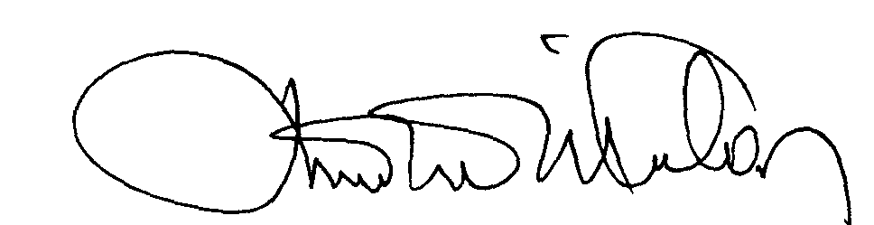 | 00.EÖ.FR.10

